|  |  |
| --- | --- |
| Politechnika Świętokrzyska w Kielcach Wydział  Elektrotechniki, Automatyki i Informatyki | |
| Aplikacje Mobilne - Projekt  rok, Rok akademicki - 2024/2025 | |
| Temat projektu:  Aplikacja do Treningu | Wykonali:  **Stępień Filip**  **Karwat Damian**  **Grot Rafał**  Grupa: **3ID11B** |

SPIS TREŚCI

1. **Wstęp……………………………………………………………………………..……2**
   1. **Krótki opis aplikacji……………………………………………………….…2**
   2. **Wykorzystana technologia i narzędzia…………………………………...…2**
2. **Implementacja……………………………………………………………………..….3**
   1. **Ekrany dostępne w aplikacji…………………………………………………3**
   2. **Kod z najważniejszymi funkcjonalnościami………………………………..6**
3. **Podział Pracy………………………………………………………………………….7**
4. **Podsumowanie………………………………………………………………………...7**
5. **Wstęp**
   1. **Krótki opis aplikacji**

Zadaniem stworzonej aplikacji jest asystowanie w śledzeniu postępów, oraz możliwość prowadzenia dziennika dla treningów na siłowni. Aplikacja udostępnia poniżej wymienione funkcjonalności:

* Logowanie i Rejestracja,
* Edycja danych logowania,
* Śledzenie statystyk dotyczących ćwiczeń i treningów,
* Przeglądanie predefiniowanych ćwiczeń,
* Tworzenie treningu z gotowych ćwiczeń,
* Zapisywanie treningów w kalendarzu.
  1. **Wykorzystana technologia i narzędzia**

Do stworzenia aplikacji wykorzystano następujące technologie i narzędzia:

* **Środowisko Expo** w wersji ~52.0.4,
* **Język programowania TypeScript** w wersji ^5.3.3, oraz jego biblioteka React w wersji 18.3.1,. Do tworzenia aplikacji mobilnej wykorzystano **React Native** w wersji 0.76.1,
* **React Navigation** w wersji 7.0.0,
* **Biblioteka React Native Reanimated** w wersji ~3.16.1,
* **Expo Image Picker** w wersji ~16.0.3,
* **Expo Secure Store** w wersji ~14.0.0,
* **Axios** w wersji ^1.7.8,
* **Day.js** w wersji ^1.11.13,
* **React Native Vector Icons** w wersji ^10.2.0
* **Biblioteka do tworzenia wykresów Victory Native** w wersji ^41.14.0,
* **React Native Gesture Handler** w wersji ~2.20.2,
* **React Native Skia** w wersji ^1.7.3,
* **Fuse.js** w wersji ^7.0.0,
* **React Native Paper** w wersji ^5.12.5,
* **Json-server** w wersji ^1.0.0-beta.3.

1. **Implementacja**
   1. **Ekrany dostępne w aplikacji**

* Logowanie i rejestracja

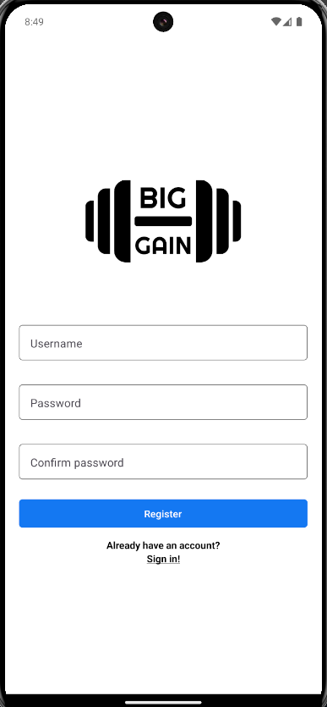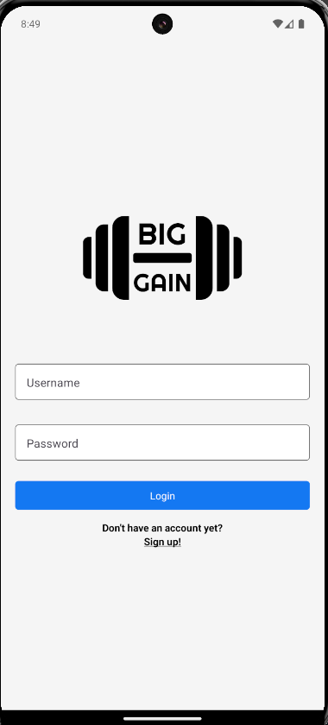

* Ekran Główny

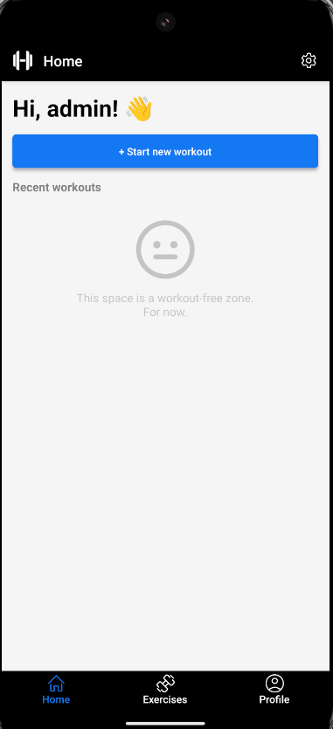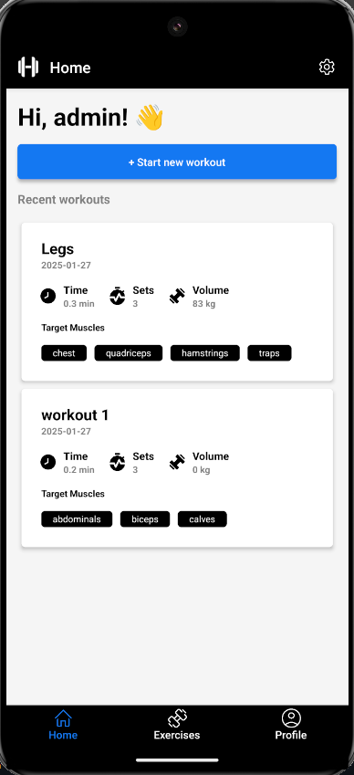

* Aktualny Trening

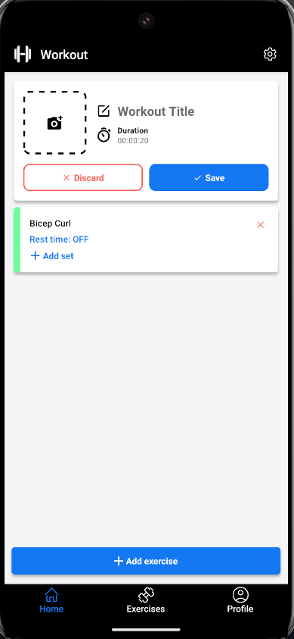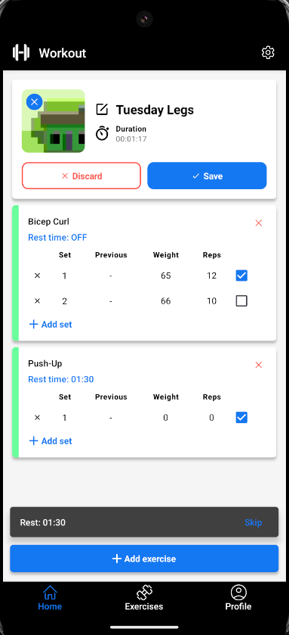

* Wykonany Trening

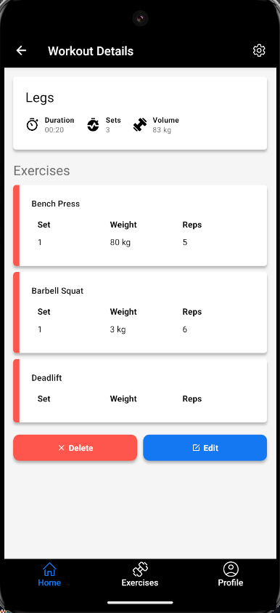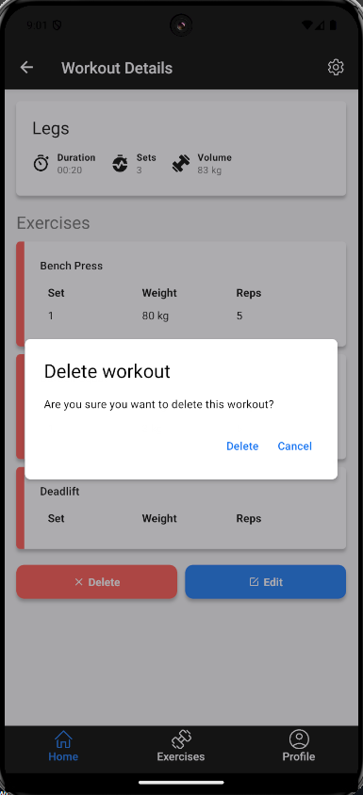

* Ćwiczenia

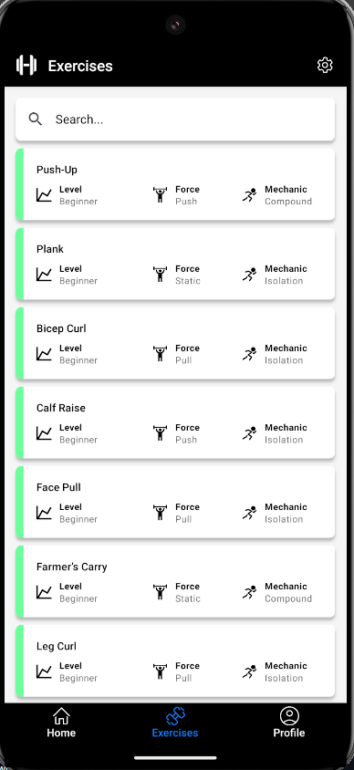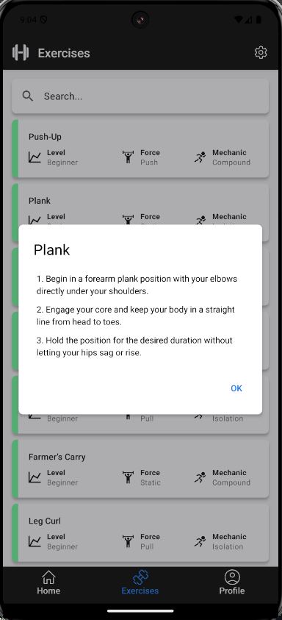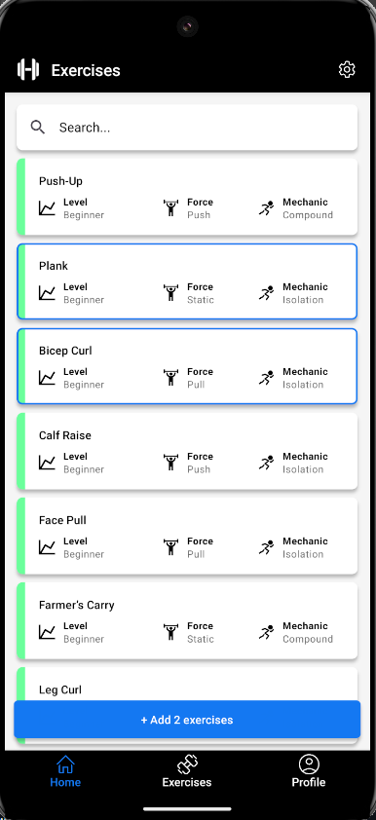

* Profil ze statystykami, kalendarz

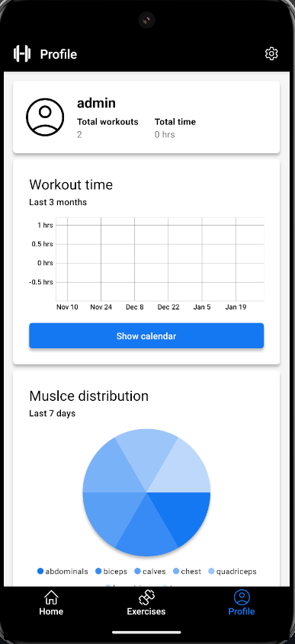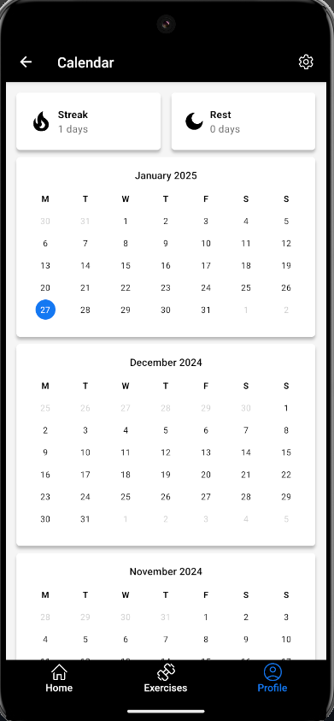

* Ustawienia

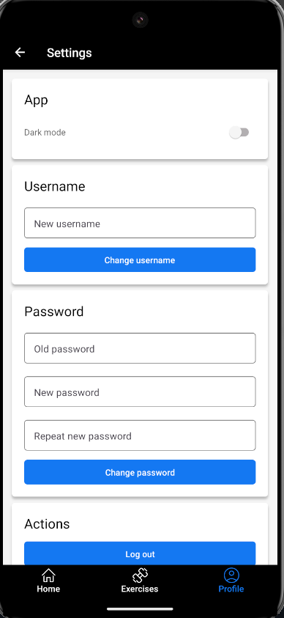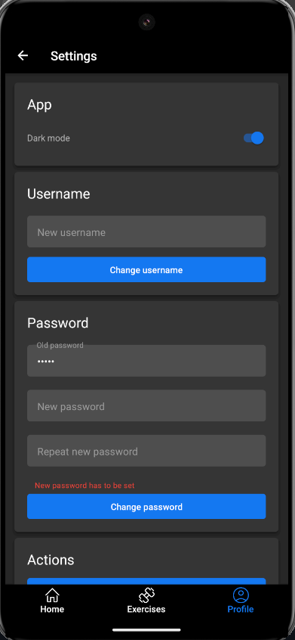

* 1. **Kod z najważniejszymi funkcjonalnościami**

Poniżej znajduje się link do zdalnego repozytorium gdzie można zobaczyć kod całej aplikacji:

<https://github.com/kurczakooo/React-Native-Project>

1. **Podział Pracy**

Początkowy podział pracy przedstawia się następująco:

**Filip Stępień** - odpowiedzialny za definicję typów, Ekran ćwiczeń i ekran profilu użytkownika.

**Rafał Grot** – odpowiedzialny za Ekrany logowania, rejestracji i API

**Damian Karwat** – odpowiedzialny za ekran główny, Ekran aktualnie wykonywanego treningu, Dolny pasek nawigacji

W dalszej części pracy zadania poniekąd nakładały się na siebie, jako że np. ekrany korzystają ze wspólnego kontekstu, bądź wchodzą w interakcje ze sobą nawzajem. Z tego powodu przydzielano zadania dynamiczne podczas rozwiązywania kolejnych problemów w aplikacji.

1. **Podsumowanie**

W aplikacji z powodzeniem udała się implementacja wszystkich założeń i funkcjonalności, które były planowane na początku pracy. Podczas pracy nad projektem napotkano wiele wyzwań, takich jak integracja różnych funkcjonalności w obrębie wspólnego kontekstu aplikacji, zapewnienie płynnego działania na różnych urządzeniach oraz optymalizacja interfejsu użytkownika. Wszystkie te problemy zostały pomyślnie rozwiązane. Aplikacja była testowana zarówno na emulatorach, jak i rzeczywistych urządzeniach, aby upewnić się, że działa poprawnie i zapewnia spójne doświadczenie użytkownika. W przyszłości aplikacja mogłaby zostać rozszerzona o dodatkowe funkcje, takie jak synchronizacja danych z chmurą, możliwość udostępniania postępów w mediach społecznościowych, czy też wprowadzenie personalizowanych planów treningowych.